Diseño Grafico

Trabajo Imágenes Digitales

Mon Sebastián
Legajo 114490

- ¿Cómo puede generar una imagen digital? Mencione 4 tipos diferentes de imágenes.
Las imágenes digitales se obtienen a través de dispositivos de conversión análogico-digital como:
Scanner
Cámara de Fotos Digital
Celular
Software de tratamiento de imágenes

- ¿Qué es un fractal?
Un fractal es un objeto geométrico cuya estructura básica se repite de forma idéntica a distintas escalas. Las estructuras fractales son la forma de expresión de la naturaleza, su lenguaje y su lógica.

- ¿Cuál es la diferencia entre una imagen mapa de bit e imagen vectorial?

Las imágenes vectoriales son gráficos formados a base de curvas y líneas a través de elementos geométricos definidos como vectores.
Las imágenes vectoriales no sufren pérdida de calidad ni de resolución al ampliarlas.

Los archivos de las imágenes se guardan normalmente en forma de mapa de bits o mosaico de píxeles. Cada píxel guarda la información de color de la parte de imagen que ocupa
El principal inconveniente que presentan esta clase de archivos es el de la ampliación, cuando un archivo se amplia mucho, se distorsiona la imagen mostrándose el mosaico "los píxeles" y una degradación en los colores llegando al efecto pixelación, debido a la deformación de la fotografía.

- Realizar una tabla comparativa de los formatos, resoluciones y peso de las imágenes capturadas con la cámara fotográfica de un mismo punto panorámico.

5)Utilizando algún software de diseño (por ejemplo Gimp) realizar pruebas modificando una de las imágenes anteriores y cambiando su formato, resolución o tamaño.

6) Redactar una conclusión en función de los archivos trabajados.
Después de modificar algunas imágenes podemos ver que el peso de los archivos escala con relación al tamaño en pixeles. Podemos que algunos formatos, como el bmp, puede llegar a ocupar muchísimo mas espacio y no hay mucha diferencia en la calidad de la imagen.
7) ¿Cuál es el o los formatos indicados para la publicación de imágenes en internet?
Los formatos mas utilizados son.
01. JPEG: El formato JPEG es el más común utilizado por las cámaras digitales y las imágenes que habitan la red. Se basa en la compresión con pérdida, lo que significa que mantiene la información visible para el espectador y elimina los datos que el ojo humano no puede percibir
02. PNG: El PNG es un formato de archivo de alta calidad que se usa para imágenes. Está basado en la compresión sin pérdida, lo que significa que admite imágenes de alta calidad para su uso online.
03. GIF: El archivo GIF es un formato que se compone de imágenes de mapa de bits. El GIF es más adecuado para almacenar gráficos con varios colores como diagramas, formas y logos más que imágenes degradadas.
8) Buscar un sitio en internet que le permita realizar cambio en los formatos de los archivos on- line (sin utilizar un soft de diseño) y realizar la conversión.
Algunas webs que podemos encontrar son:
https://imagen.online-convert.com/
https://convertimage.es/
http://convert-my-image.com/

9) Existe la manera de realizar una compresión de imagen sin pérdida de calidad? Si su respuesta es sí, con qué extensión trabajaría?
PNG
PNG es también un formato de almacenamiento sin pérdida. Al contrario que ocurre con el formato TIFF puede comprimir la imagen. Además tal compresión es totalmente reversible y por tanto la imagen que se recupera es exacta a la original.

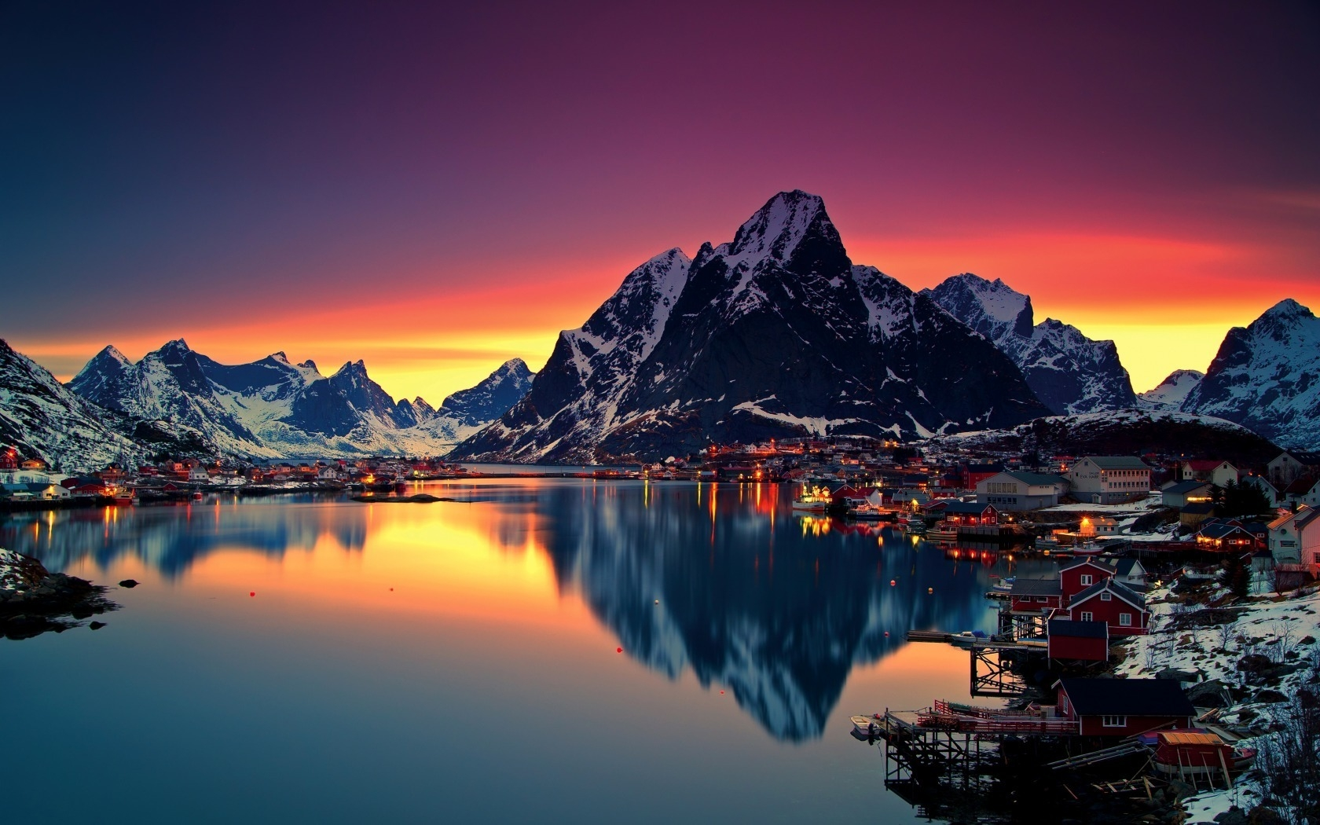
Imagenes:
4k-wallpaper-5

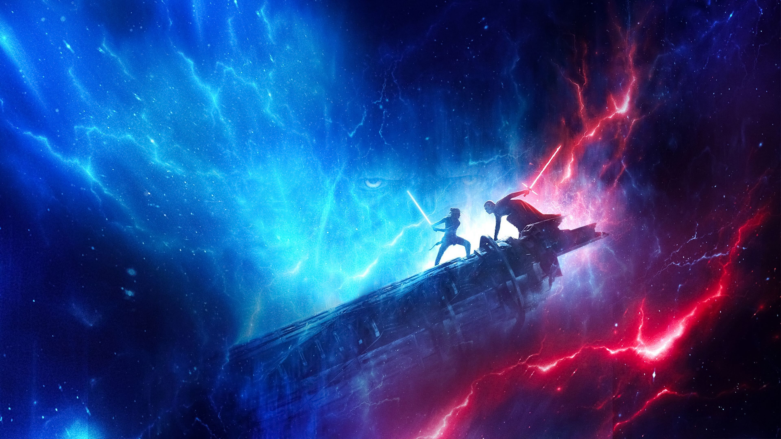
WallPaper Kylo Ren - Rey

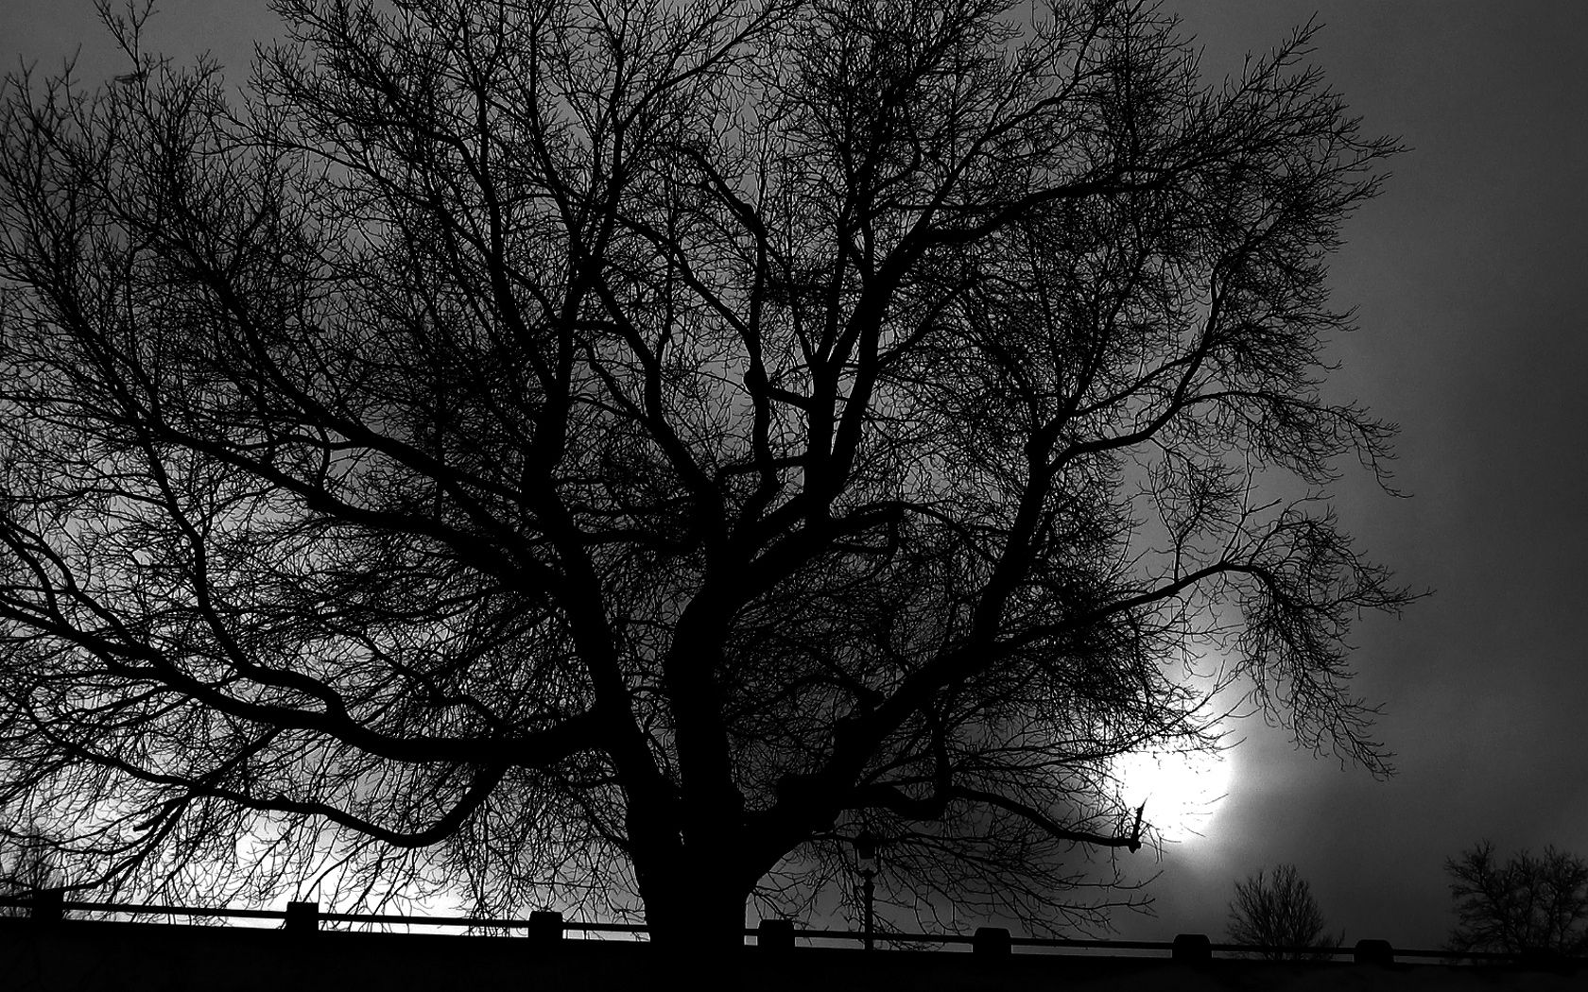
Arbol Escala de Grises
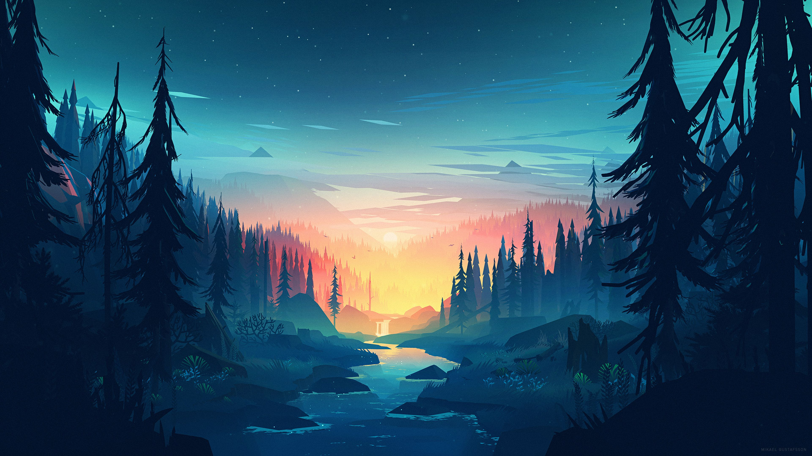
Ilustración Bosque
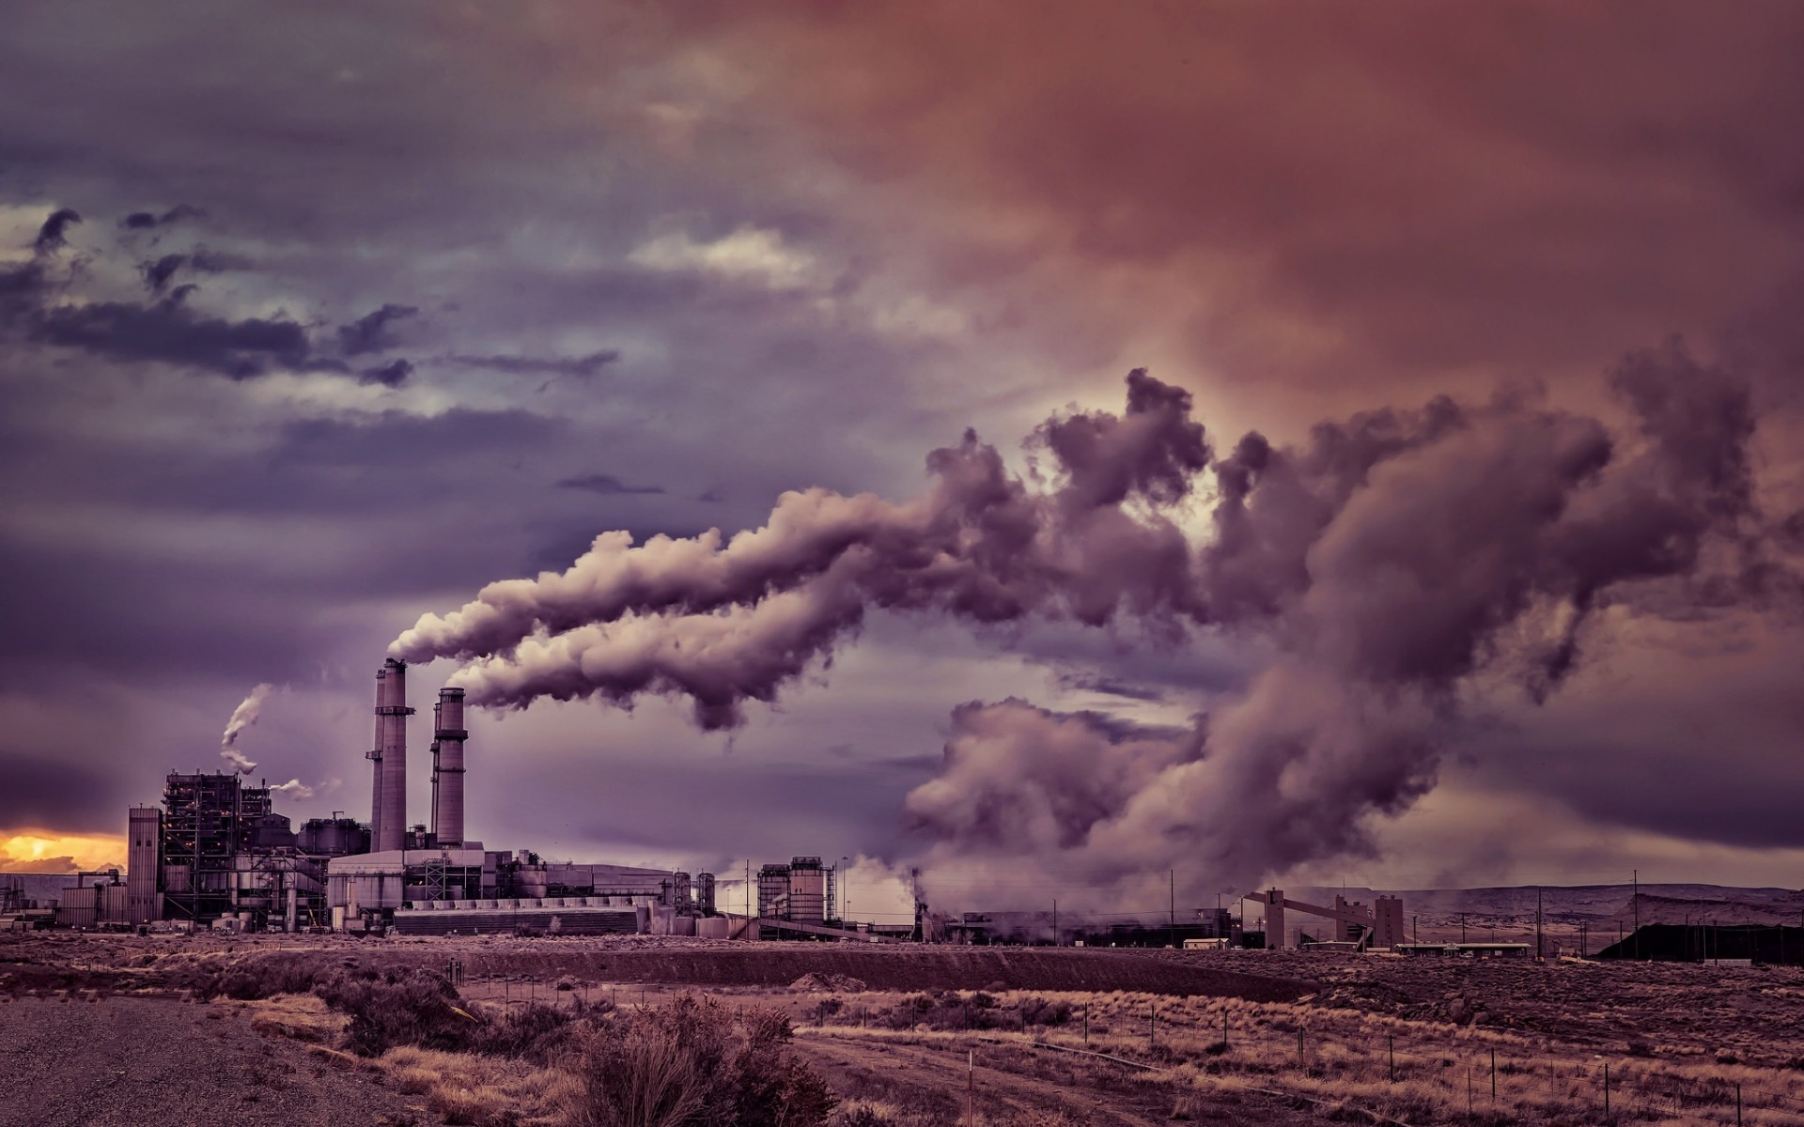
Fabrica
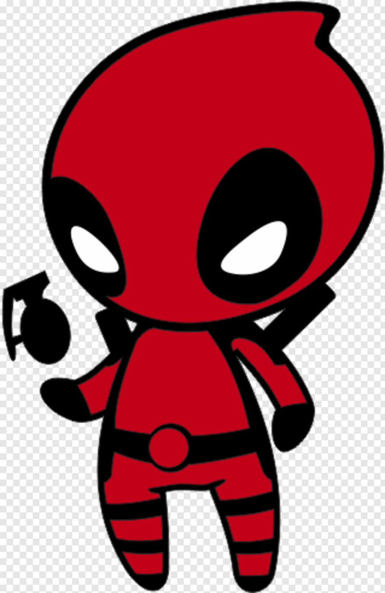

Deadpool

